Технически Университет – София

Факултет по Компютърни системи и управление



Курсов проект

Програмиране в Интернет

на тема: „Платформа за информация по отношение на Строителни услуги“

Изготвил:  
Валентин Георгиев Александров

1)Увод

Проектът представлява платформа, която позволява на потребителите да разглеждат различни фирми, които предлагат с многообразие от строителни услуги. Клиентите имат възможност да разгледат снимки, коментари, да сравнят цени и също така да видят, кои фирми се харесват от останалите и кои не. Идеята за тази програма е вдъхновена от Link team и позволява на всички клиенти да вземат добре обмисляно решение, когато избират майстори да им оправят дома. Приложението позволява и създаването на фирми, качването на снимки, които показват как работят, определяне на цени за различните услуги, които предлагат и предоставянето на допълнителна информация като адрес, имейл, телефони и т.н.

2) Проектиране на платформата

ER диаграма на базата данни:

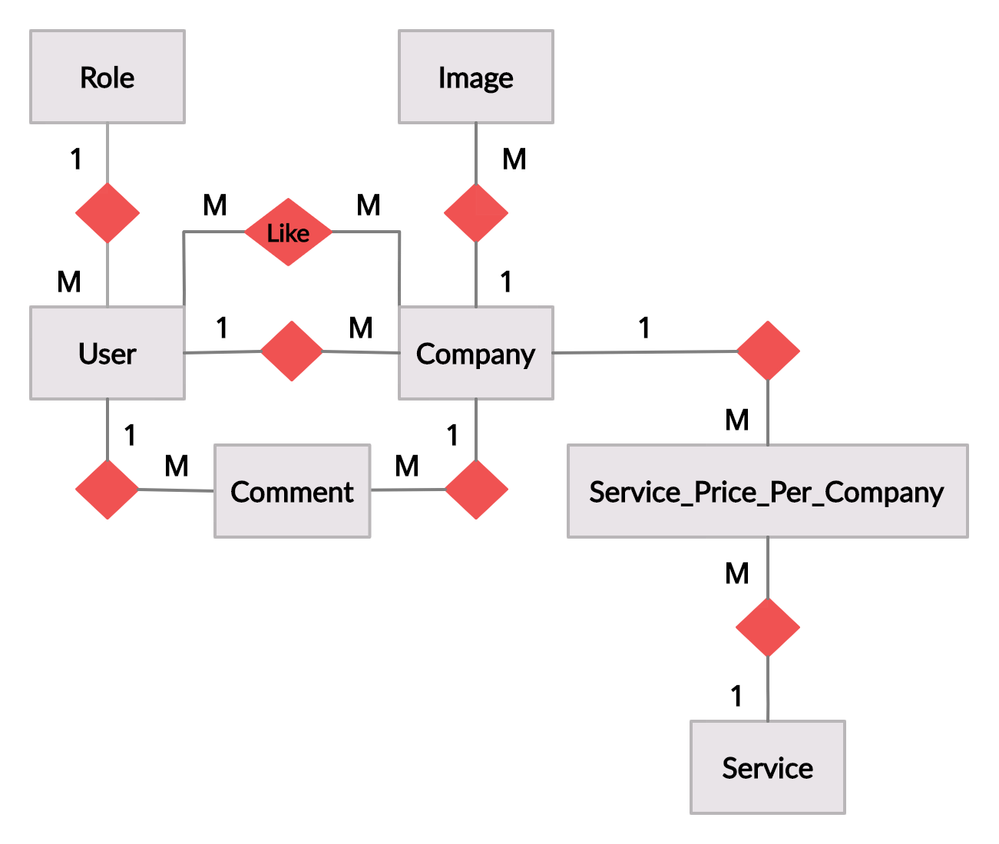

Архитектура:

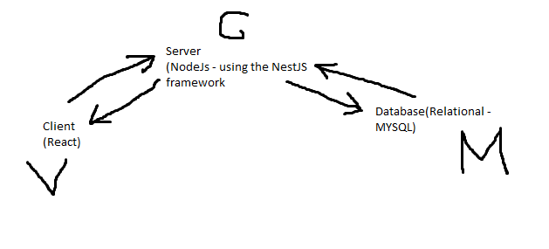

Системата ще бъде с MVC архитектура, като ще бъде реализирана като Single Page Application. Това ще позволи в бъдеще да се разраства платформата и да позволи да се вкарат нови функционалности.

**Потребителски истории**:

-Като потребител на системата искам да мога да търся по име, адрес и собственик дадена компания

-Като потребител на системата искам да мога да създавам фирми.

-Като потребител на системата искам да мога да пиша коментари за дадени фирми и също така да мога да чета коментарите на останалите клиенти.

-Като потребител на системата искам да имам опцията да харесвам дадена компания и също така да мога да правя справка колко още хора харесват съответната компания.

-Като потребител на системата искам да мога да си задавам цените за 1 час работа за услугите, които моята фирма предлага.

-Като потребител на системата искам да мога да разглеждам снимки, които показват какви дейности изпълнява дадена фирма.

-Като потребител на системата искам да мога да качва снимков материал за фирмата, която съм създал.

-Като потребител искам да мога докато вкарвам снимки за фирмата ми, да има възможността да ги премахвам преди да финилизирам фирмата.

3) Описание на програмната реализация

Кодът се намира в GitHub на develop бранч:

<https://github.com/ValkaHonda/construction-services-fix-me>

Продуктът е написан изцяло на програмния език JavaScript. Причината за неговия подбор е защото има изключително много полезни библиотеки за него, които работят едновременно и на клиентската част и на сървърната част. За база данни се избира MYSQL, защото е DBMS, с който имам предишен опит и тъй като е релационната база данни, може да поддържа огромни множества от данни. На клиентската страна се използва React, която е доказала се във времето библиотека за разработка на front-end и в момента е най-популярната от всички с огромен support не само от Facebook, но и от Open Source общността. Изборът на Framework за сървърната логика е направен на базата на това, че NestJS има аналогична архитектура на Spring framework-a, който се използва от Java. Това означава, че NestJS осигурява възможността кода на тази платформа да бъде надграден и обогатен. Не трябва и да се подценява по-лесната поддръжка, която идва от по-хубавата архитектурата, с която идва Framework-a.

Разполагаме с Controller класове, които прихващат заявките към сървъра и ги обработват. На клиентска страна се използва Компонент-ориентирана архитектура, реализирана посредством React Hooks.

Допълнителни библиотеки:

-React

-React Bootstrap

-React Router

-React Bootstrap File Uploader

-NestJS

**Автентикация и Ауторизация**.

Използва се Json Web Token, който се прикачва към всяка заявка, която е направена от клиентската страна до сървърната част.

4) Ръководство на потребителя

При стартиране на приложението, потребителя ще види следния екран:



От там, то има опцията да се регистрира, което ще го отведе до:

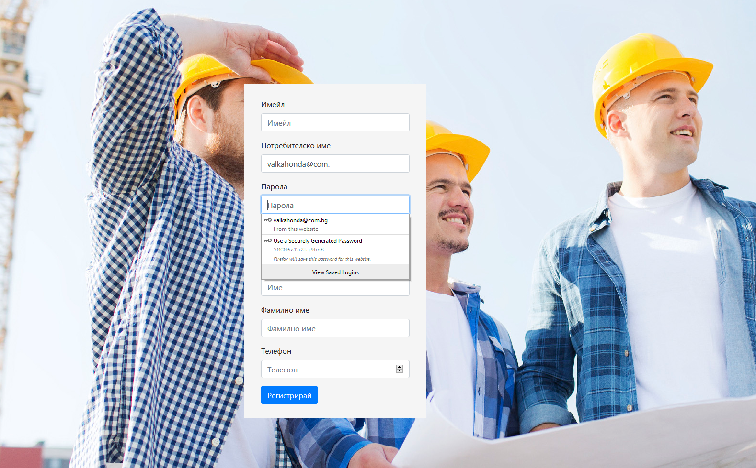

След като се регистрира, ще бъде помолен да си влезе в акаунта чрез:

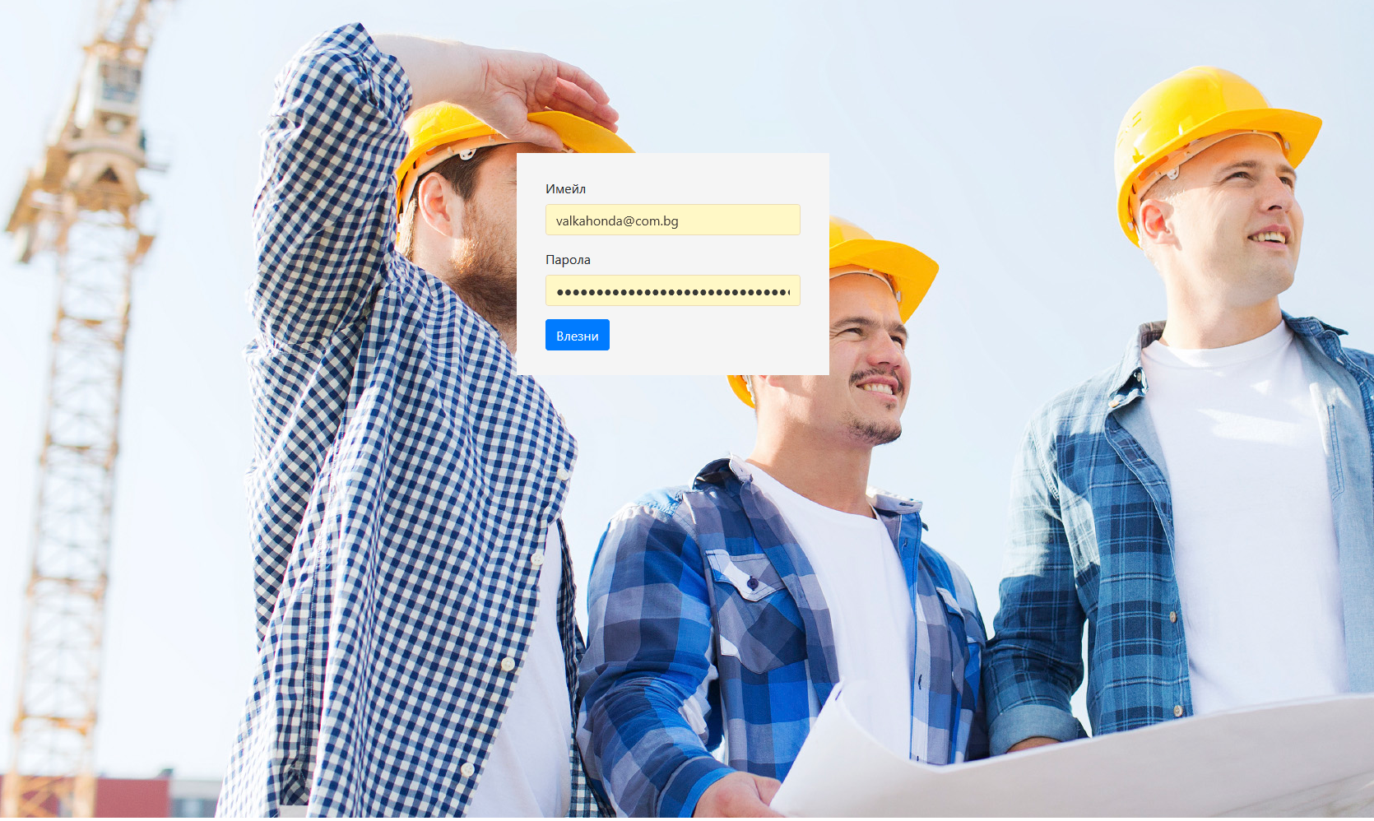

След това бива насочен, към своя профил, от където може да разгледа наличните компании. Има опцията да търси по име, адрес или потребителско име на собственика на компанията, която иска да намери.

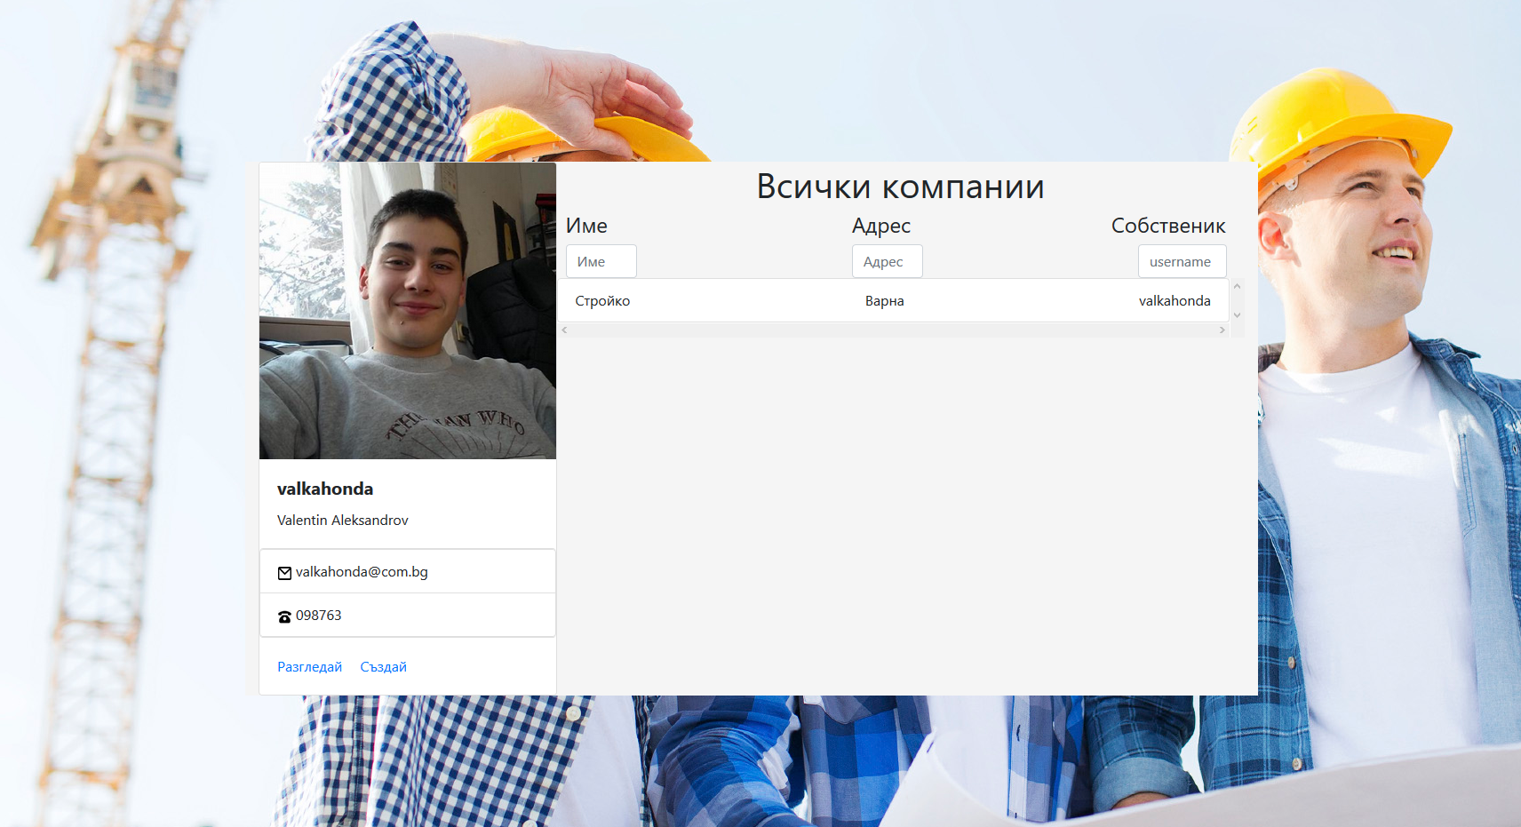

Когато клиента цъкне върху дадена компания, се поява модал, с полезна допълнителна информация за фирмата като цени, снимки, какво точно представлява фирмата, харесва ли се и какви отзиви са оставили останалите потребители:

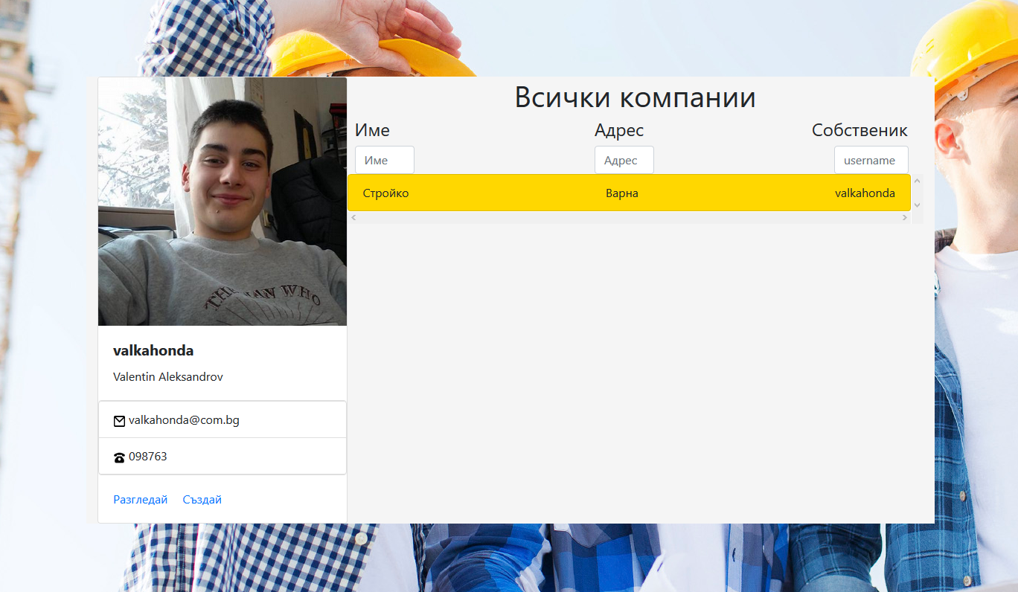

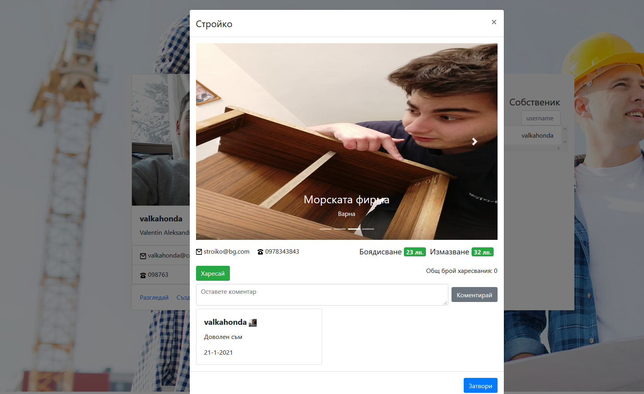

От профила имаме опцията да създадем нова фирма:

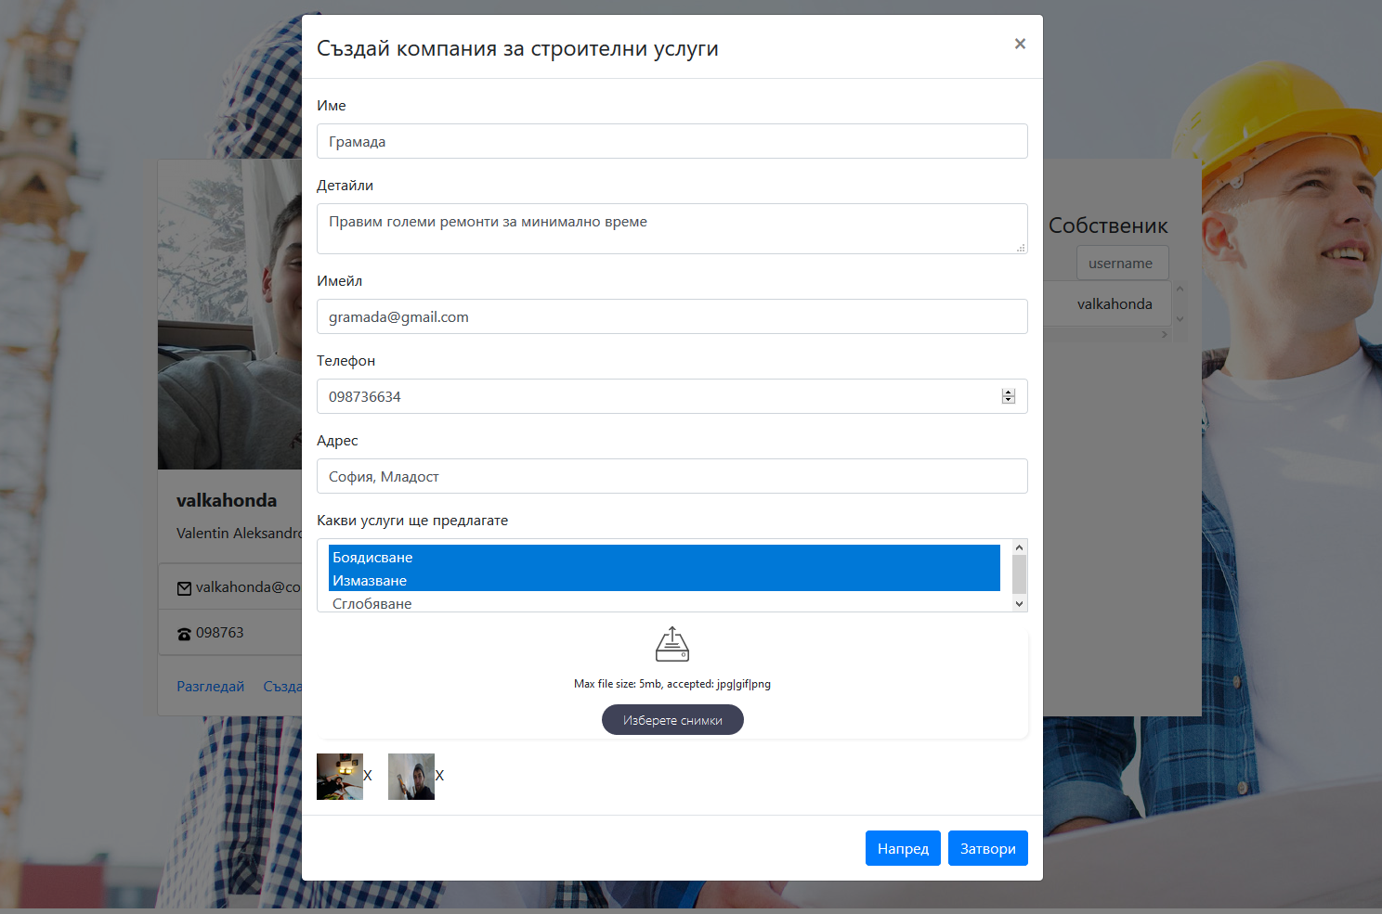

При цъкане напред, потребителя има възможността да конфигурира цените на услугите, които ще предлага. Цените са за 1 астрономически час работа.

